Exercice sémantique en lien avec Cyrano de Bergerac : le nez

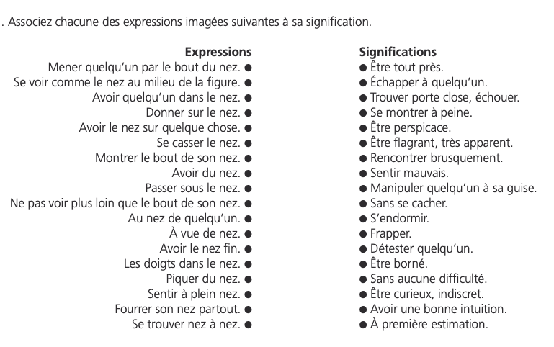

Mener quelqu’un par le bout du nez : manipuler qqn à sa guise.
Se voir comme le nez au milieu de la figure : être flagrant, très apparent.
Avoir qqn dans le nez : détester quelqu’un
Se casser le nez : trouver porte close, échouer.
Montrer le bout de son nez : se montrer à peine.
Avoir du nez : avoir une bonne intuition.
Passer sous le nez : échapper à qqn.
Ne pas voir plus loin que le bout de son nez : être borné
Au nez de qqn : sans se cacher.
À vue de nez : à première estimation.
Avoir le nez fin : être perspicace.
Les doigts dans le nez : sans aucune difficulté.
Piquer du nez : s’endormir.
Sentir à plein nez : sentir mauvais
Fourrer son nez partout : être curieux, indiscret.
Se trouver nez à nez : rencontrer brusquement
Donner sur le nez : frapper
Avoir le nez sur qqch : être tout près.

…

